На месте Измайловского рынка построят торговый центр
29.09.2016
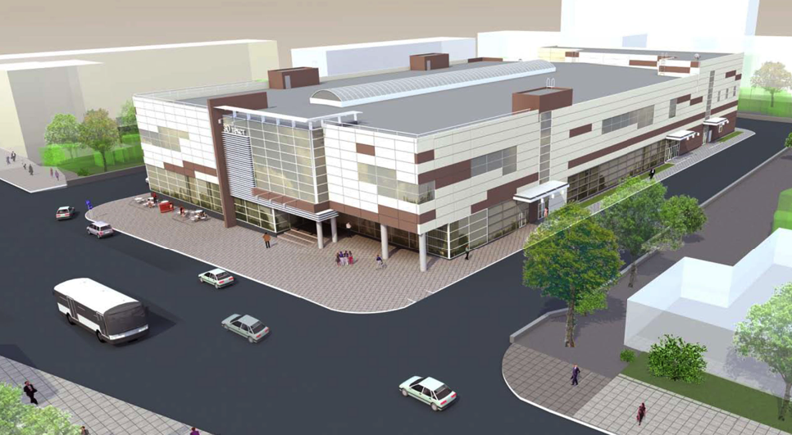
Согласно проекту, на территории ранка в Измайлово появится торговый центр с офисными помещениями и подземным паркингом. Здание будущего комплекса будет разноуровневым и состоять из двух и трех этажей в разных его частях.
Работающий в настоящее время рынок демонтируют с последующим благоустройством прилегающей территории.
Первый этаж займет продуктовый маркет с подсобными и вспомогательными помещениями, кладовыми и зонами разгрузки для грузового транспорта. На втором и третьем этажах хотят обустроить магазины одежды, прачечную, фудкорты и офисы. На цокольном этаже будет организован паркинг на 133 машино-места.
Прилегающую к торговому центру территорию также благоустроят – пешеходные зоны замостят плиткой, а газоны засадят многолетними растениями.

Адрес страницы: http://kosino-uhtomski.mos.ru/presscenter/news/detail/3847640.html
Управа района Косино-Ухтомский города Москвы

